Les moyens de communication
Les participants
Nom | Prénom | Courriel | École | Commune
CADOUX | ALEXANDRA | Alexandra.Cadoux@ac-bordeaux.fr | ECOLE ELEMENTAIRE JULES FERRY | RIBERAC
DELVERT | DELPHINE | Delphine.Delvert@ac-bordeaux.fr | ECOLE PRIMAIRE PUBLIQUE | St-MARTIN-DE-RIBERAC
DUBUSSY | SOLENE | Solene.Dubussy@ac-bordeaux.fr | ECOLE PRIMAIRE PUBLIQUE | VERTEILLAC
GREGOIRE-ROY | FRANCOISE | Francoise.Gregoire@ac-bordeaux.fr | ECOLE ELEMENTAIRE JULES FERRY | RIBERAC
MOLDERS | EMILIE | Emilie.Molders@ac-bordeaux.fr | ECOLE ELEMENTAIRE JULES FERRY | RIBERAC
PAGES | MAGALI | Magali.Pages@ac-bordeaux.fr | ECOLE ELEMENTAIRE PUBLIQUE | ALLEMANS
VERGNAUD | ROMAIN | Romain.Vergnaud@ac-bordeaux.fr | ECOLE PRIMAIRE PUBLIQUE | VILLETOUREIX

Référent | GAGNAC OLIVIER  CPD Sciences | 06 42 90 48 13  05 53 73 84 19 (École des sciences)  Olivier.gagnac@ac-bordeaux.fr

La structure de l’accompagnement
18h hors classe |  |  | 12h en classe
1 présentation/définition de l’objet de travail de 2h | 14h30 |  | 1 visite/échanges avec le référent | 3h
5 regroupements de 2h30 ou 3h |  |  | 2 visites croisées : accueil d’1 pair avec le référent | 6h
3 débriefings de visite | 1h30 |  | Projection Festival | 3h
Lectures personnelles | 2h

Le calendrier
Regroupement 0 | Mardi 3 octobre 17h-19h École Jules Ferry Ribérac
Regroupement 1 | Mardi 17 octobre 17h-19h30 École Jules Ferry Ribérac
Regroupement 2 | Mercredi 22 novembre 9h-12h École Jules Ferry Ribérac
Regroupement 3 | Mercredi 14 février 9h-12h École Jules Ferry Ribérac
Regroupement 4 | Mardi 19 mars 17h-19h École Jules Ferry Ribérac
Regroupement 5 | Jeudi 23 mai Journée festival
Temps de classe 1 | Du 10 au 21 novembre | Visite avec référent
Temps de classe 2 | 1, 5, 7 et 8 décembre | Visite croisée avec 1 pair et le référent
Temps de classe 3 | 4, 5, 7 et 8 mars | Visite croisée avec 1 pair et le référent
Temps de classe 4 | 23 mai | Projection cinéma

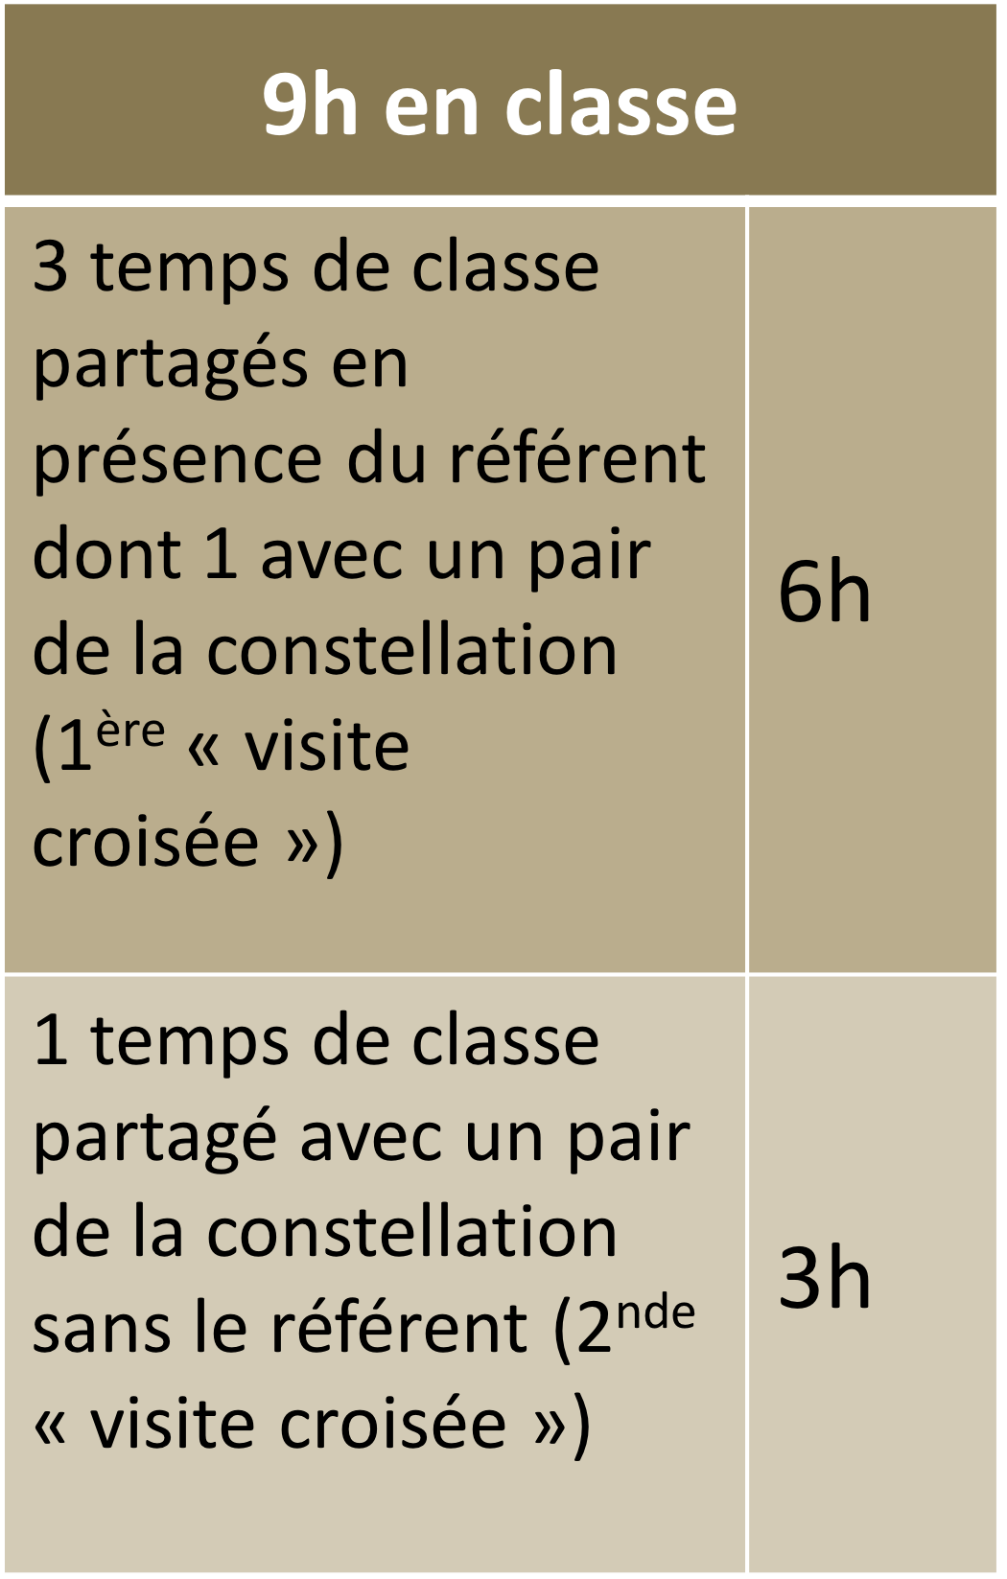
Accompagnement en Constellation
Une année pour travailler un sujet défini ensemble !

La constellation

Une nouvelle modalité de formation pour « approfondir certains aspects de ses pratiques professionnelles, actualiser ses connaissances, se perfectionner, renforcer son sentiment d’efficacité professionnelle ».

Une formation par constellation entre pairs (1 formateur pour 6 à 8 professeurs) : au plus près des classes, par une alternance entre observation individuelle en classe, réflexion collective sur la pratique et apports théoriques en contexte.

De l’intensité : 30h hors et dans la classe !

Le « pari » de l’intelligence collective
Un groupe constitué spécifiquement en vue d'un travail de formation continue :
- Se poser des questions d'enseignement.
- Chercher des réponses collectivement.
- Privilégier la proximité.
- Réfléchir entre pairs, professionnels de l'enseignement.
- Énoncer éventuellement ses difficultés, en confiance.
- Mutualiser ses connaissances, des ressources pertinentes.
- S’appuyer sur la force du groupe pour trouver des idées, se lancer, prendre des initiatives.
- Bénéficier de l'appui d'un référent dont le rôle est d'aider, pas de prescrire.

Les objectifs

À partir de questions d'enseignement :
- s'approprier des connaissances scientifiques relatives à ces questions.
- prendre connaissance d'éléments didactiques récents ou non.
- relire les instructions et ressources officielles pouvant éclairer ces questions.
Pour :
- construire ensemble une (des) séance(s), une séquence, une progression, une évaluation, etc.
- analyser ensemble une séance observée, un document pédagogique, des productions d'élèves, etc.

La visite croisée : réciprocité et confiance
Temps de classe où vous recevez le CPC ou un collègue de la constellation :
- pour observer, partager, ajuster nos gestes professionnels…
- pour donner à voir vos réussites, vos astuces de métier, nourrir les temps d’échanges…
Temps de classe où vous observez un collègue de la constellation, avec respect et bienveillance :
- pour vous rassurer, prendre de bonnes idées, enrichir votre pratique, nourrir les temps d’échanges…
Surprenant ?  Ce à quoi je n’avais jamais pensé avant. | Déroutant ?  Ce qui remet en question des convictions profondes chez moi. | Utile ?  Ce que je pense pouvoir utiliser, réinvestir, à court terme. | Nouveau ?  Ce que ça m’apprend aujourd’hui. | Connu ?  Ce n’est pas nouveau pour moi. | Intéressant ?  Ce qui éveille mon intérêt, y compris si ce n’est pas particulièrement ce que je cherchais aujourd’hui.
Notes personnelles Interroger chaque étape de l’accompagnement au travers des six adjectifs suivants

